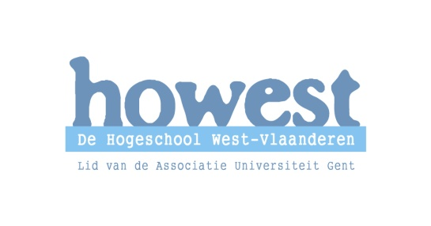 | Campus Onderwijs en Psychologie  Bachelor in het onderwijs, lager onderwijs  St.-Jorisstraat 71, 8000 Brugge  Tel.: 050 33 32 68 Fax: 050 34 62 54  Opleidingscoördinator: ward.dumoulin@howest.be  Stagecoördinator: kathleen.nuyts@howest.be  www.mentoren.lerarenopleiding-howest.be
Nagelezen door
 | Datum | Handtekening + eventuele opmerkingen
Mentor
Lector

Lesvoorbereiding
Stageschool: Gemeentelijke Basisschool Lauwe | Naam en e-mailadres student:  Verhaeghe Dieter
Mentor: Theys Lies | Academiejaar: 2010-2011
Stageklas: 1ste lj | Semester: 4
Datum: 30/11/10 | Stageweek: 4
Uur: 15u10 tot 16u | Pedagoog: Mevr. Vanrobaeys
Leergebied/domein: Muzische vorming/ Beeld | Lector: Mevr. Mareel

Lesonderwerp
Maken van een stoomboot.

Beginsituatie
Het thema van de week gaat over ‘spel en speelgoed’ en over de sint.
De leerlingen kennen allemaal een stoomboot.

Klasorganisatie
Iedere leerling maakt de stoomboot aan de hand van het stappenplan.

Lesdoelstellingen
- Creatief bezig zijn.
- Het stappenplan volgen.
- Een persoonlijke toets verwerken

Lesstructuur
- Inleiding
- Kern
2.1 Materiaal
2.2 Stappenplan
3. Slot

Situering leerplan
- Kinderen ontdekken de driedimensionale eigenschappen en combinatiemogelijkheden van bepaalde materialen. (1.8)
- Kinderen onderzoeken al doende de diverse mogelijkheden en onderlinge verhoudingen van materialen. (2.1)
- Kinderen onderzoeken door experimenterende hulpmiddelen : dragers, verbindingswijzen, werktuigen. (2.2)

Literatuur

- Leerplan Beeld pg 15

Fundamentele leerinhoud, onderwijsleeractiviteiten en media
Fundamentele leerinhoud | Onderwijsleeractiviteiten | Media
Het stappenplan volgen en een eigen toets geven aan de boot. | 1. Inleiding  De boot van de Sint zit vol met Pieten en cadeautjes.  Zelfs overvol.  Kunnen wij de Sint niet helpen en een stoomboot maken voor de hulppieten?  2) Kern  2.1 Materiaal  Ik heb hier wat materiaal mee die we gaan gebruiken om een stoomboot te maken.  - Eierdoos (karton)  - Keukenrol  - Gekleurd papier  - Touw  - Verf  - Lijm  - Schaar  2.2 Stappenplan  Hoe gaan we dit doen?  - Verf de keukenrol.  - Verf de doos in een andere kleur.  - Kleef de keukenrol in het midden van de doos vast met lijm.  - Span het stuk touw van de ene kant over de schoorsteen naar de andere kant.  - Versier het touw met vlaggetjes. Hiervoor knip je kleine vierkantjes uit papier en vouw je ze over het touw zodat je een vlag krijgt.  - Versier de buitenkant door kruidennoten, nicnac’s, een anker en een reddingsboei te maken uit gekleurd papier.  3) Slot  We gaan eens samen kijken naar de boten die iedereen gemaakt heeft. | Eierdoos, keukenrol, gekleurd papier, touw, verf, lijm en schaar.

Bord

